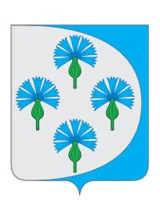
Российская Федерация
Администрация сельского поселения Черновский муниципального района Волжский Самарской области
_________________________________________________________________
Постановление
от «_09_» _сентября_ 2021__г. № __88__
О признании утратившими силу нормативно-правовых актов администрации сельского поселения Черновский муниципального района Волжский Самарской области

В соответствии с Федеральным законом от 06.10.2003 №131-ФЗ «Об общих принципах организации местного самоуправления в Российской Федерации», Уставом сельского поселения Черновский муниципального района Волжский Самарской области, в целях осуществления мероприятий по реализации Федерального Закона от 31.07.2020 № 248-ФЗ «О государственном контроле (надзоре) и муниципальном контроле в Российской Федерации» и Федерального Закона от 31.07.2020 № 247-ФЗ «Об обязательных требованиях в Российской Федерации», Администрация сельского поселения муниципального района Волжский Самарской области ПОСТАНОВЛЯЕТ:
- Признать утратившими силу постановления администрации сельского поселения Черновский муниципального района Волжский Самарской области:
- от 14.04.2020 № 36
- от 29.05.2018 № 42
- от 17.05.2021 № 54
- от 29.05.2018 № 43
- от 25.04.2019 № 41
- от 13.04.2021 № 41
- от 23.07.2021 № 74
- от 01.02.2019 № 7
- от 22.07.2013 № 82
- от 20.05.2019 № 48
- от 31.08.2017 № 86/1
2. Опубликовать настоящее постановление в сети Интернет на официальном сайте.
3. Постановление вступает в силу после его подписания.

Глава сельского поселения Черновский
муниципального района Волжский
Самарской области А.М.Кузнецов

